

**Об утверждении регламента государственной услуги "Обучение субъектов частного предпринимательства в рамках Единой программы поддержки и развития бизнеса "Дорожная карта бизнеса 2020"**

***Утративший силу***

Приказ Министра национальной экономики Республики Казахстан от 25 мая 2015 года № 401. Зарегистрирован в Министерстве юстиции Республики Казахстан 25 июня 2015 года № 11436. Утратил силу приказом Министра национальной экономики Республики Казахстан от 26 октября 2022 года № 75.

      Сноска. Утратил силу приказом Министра национальной экономики РК от 26.10.2022 № 75 (вводится в действие по истечении десяти календарных дней после дня его первого официального опубликования).

      Сноска. Заголовок приказа в редакции приказа Министра национальной экономики РК от 01.04.2016 № 163 (вводится в действие по истечении десяти календарных дней после дня его первого официального опубликования).

      В соответствии с пунктом 2) статьи 10 Закона Республики Казахстан от 15 апреля 2013 года "О государственных услугах" **ПРИКАЗЫВАЮ:**

      1. Утвердить прилагаемый регламент государственной услуги "Обучение субъектов частного предпринимательства в рамках Единой программы поддержки и развития бизнеса "Дорожная карта бизнеса 2020".

      Сноска. Пункт 1 в редакции приказа Министра национальной экономики РК от 01.04.2016 № 163 (вводится в действие по истечении десяти календарных дней после дня его первого официального опубликования).

      2. Департаменту развития предпринимательства Министерства национальной экономики Республики Казахстан обеспечить:

      1) государственную регистрацию настоящего приказа в Министерстве юстиции Республики Казахстан;

      2) в течение десяти календарных дней после государственной регистрации настоящего приказа его направление на официальное опубликование в периодических печатных изданиях и в информационно-правовой системе "Әділет";

      3) размещение настоящего приказа на официальном интернет-ресурсе Министерства национальной экономики Республики Казахстан.

      3. Контроль за исполнением настоящего приказа возложить на курирующего вице-министра национальной экономики Республики Казахстан.

      4. Настоящий приказ вводится в действие по истечении десяти календарных дней после дня его первого официального опубликования.

|  |  |
| --- | --- |
| Министр | Е. Досаев |

|  |  |
| --- | --- |
|  | Утвержден приказом Министра национальной экономики Республики Казахстан от 25 мая 2015 года № 401 |

**Регламент государственной услуги "Обучение субъектов**  
**частного предпринимательства в рамках Единой программы**  
**поддержки и развития бизнеса "Дорожная карта бизнеса 2020"**

      Сноска. Заголовок в редакции приказа Министра национальной экономики РК от 01.04.2016 № 163 (вводится в действие по истечении десяти календарных дней после дня его первого официального опубликования).

**1. Общие положения**

      1. Государственная услуга "Обучение субъектов частного предпринимательства в рамках Единой программы поддержки и развития бизнеса "Дорожная карта бизнеса 2020" (далее – Государственная услуга) оказывается по инструменту "Деловые связи" и компоненту "Бизнес-школа" Национальной палатой предпринимателей Республики Казахстан "Атамекен", по компоненту "Обучение топ-менеджмента малого и среднего предпринимательства" – на базе автономной организации образования "Назарбаев Университет" (далее – Услугодатель) на основании стандарта государственной услуги "Обучение субъектов частного предпринимательства в рамках Единой программы поддержки и развития бизнеса "Дорожная карта бизнеса 2020", утвержденного приказом Министра национальной экономики Республики Казахстан от 24 апреля 2015 года № 352 (далее – Стандарт) (зарегистрированный в Реестре государственной регистрации нормативных правовых актов за № 11181).

      Сноска. Пункт 1 в редакции приказа Министра национальной экономики РК от 18.05.2017 № 204 (вводится в действие по истечении десяти календарных дней после дня его первого официального опубликования).

      2. Форма оказания Государственной услуги и предоставления результата ее оказания: бумажная.

      3. Государственная услуга оказывается на бесплатной основе физическим и юридическим лицам (далее – Услугополучатель).

      4. Результатом оказания Государственной услуги является направление на обучение в рамках Единой программы поддержки и развития бизнеса "Дорожная карта бизнеса 2020" (далее – Программа).

      5. За достоверность предоставляемых сведений в документах несет ответственность Услугополучатель.

**2. Описание порядка действий структурных подразделений**  
**(работников) Услугодателя в процессе оказания**  
**государственной услуги**

      6. Основанием для начала процедуры (действия) по оказанию Государственной услуги является предоставление Услугополучателем перечня документов (далее – документы) согласно пункту 9 Стандарта.

      7. Содержание каждой процедуры (действия), входящей в состав оказания Государственной услуги, длительность его выполнения:

      по обучению в рамках инструмента "Деловые связи":

      1) работник Услугодателя принимает и регистрирует документы Услугополучателя в течение 20 (двадцати) минут в день обращения и передает документы ответственному работнику Услугодателя в день обращения Услугополучателя;

      2) ответственный работник Услугодателя рассматривает и проводит отбор документов Услугополучателя согласно Единой программе поддержки и развития бизнеса "Дорожная карта бизнеса 2020" (далее – Программа), в течение 10 (десяти) рабочих дней;

      3) ответственный работник Услугодателя направляет сводную заявку в уполномоченный орган на согласование;

      4) уполномоченный орган направляет Услугодателю одобренные списки Услугополучателей для оказания государственной услуги;

      по обучению в рамках компонента "Бизнес-школа":

      1) работник Услугодателя принимает и регистрирует документы Услугополучателя в течение 20 (двадцати) минут в день обращения и передает документы ответственному работнику Услугодателя в день обращения Услугополучателя;

      2) Услугодатель ежеквартально до 10 числа месяца до отчетного квартала составляет график курсов обучения на предстоящий квартал с указанием даты и места проведения обучения, его периода и сроков сдачи заявок, который после его составления в течение 10 рабочих дней подлежит размещению в СМИ;

      по обучению в рамках компонента "Обучение топ-менеджмента малого и среднего предпринимательства":

      1) работник канцелярии Услугодателя в лице региональных филиалов акционерного общества "Фонд развития предпринимательства "Даму" (далее – АО "ФРП "Даму") принимает и регистрирует документы Услугополучателя в течение 20 (двадцати) минут в день обращения и передает документы ответственному работнику Услугодателя в лице региональных филиалов АО "ФРП "Даму" в день обращения Услугополучателя;

      2) ответственный работник Услугодателя в лице региональных филиалов АО "ФРП "Даму" рассматривает и проводит отбор документов Услугополучателя согласно Программе, в течение 10 (десяти) рабочих дней;

      3) ответственный работник Услугодателя в лице АО "ФРП "Даму" направляет сводную заявку в уполномоченный орган на согласование;

      4) уполномоченный орган направляет согласованный перечень Услугополучателей в автономную организацию образования "Назарбаев Университет".

      Сноска. Пункт 7 в редакции приказа Министра национальной экономики РК от 18.05.2017 № 204 (вводится в действие по истечении десяти календарных дней после дня его первого официального опубликования).

      8. Результат процедуры (действия) по оказанию государственной услуги, который служит основанием для начала выполнения следующей процедуры (действия):

      по обучению в рамках инструмента "Деловые связи":

      1) прием и регистрация документов работником канцелярии Услугодателя и передача ответственному работнику Услугодателя;

      2) рассмотрение документов ответственным работником Услугодателя;

      3) направление сводной заявки уполномоченному органу на согласование;

      4) направление уполномоченным органом Услугодателю одобренных списков Услугополучателей для оказания государственной услуги;

      по обучению в рамках компонента "Бизнес-школа":

      1) прием и регистрация документов работником канцелярии Услугодателя и передача ответственному работнику Услугодателя;

      2) составление ежеквартально до 10 числа месяца до отчетного квартала графика курсов обучения на предстоящий квартал с указанием даты и места проведения обучения, его периода и сроков сдачи заявок, который после его составления в течение 10 рабочих дней подлежит размещению в средствах массовой информации;

      по обучению в рамках компонента "Обучение топ-менеджмента малого и среднего предпринимательства":

      1) прием и регистрация документов работником канцелярии Услугодателя в лице региональных филиалов АО "ФРП "Даму" и передача ответственному работнику Услугодателя в лице региональных филиалов АО "ФРП "Даму";

      2) рассмотрение документов ответственным работником Услугодателя в лице региональных филиалов АО "ФРП "Даму";

      3) направление сводной заявки уполномоченному органу на согласование.

      Сноска. Пункт 8 в редакции приказа Министра национальной экономики РК от 18.05.2017 № 204 (вводится в действие по истечении десяти календарных дней после дня его первого официального опубликования).

**3. Описание порядка взаимодействия структурных**  
**подразделений (работников) Услугодателя в процессе**  
**оказания государственной услуги**

      9. Перечень структурных подразделений, (работников) Услугодателя, которые участвуют в процессе оказания государственной услуги:

      1) работник канцелярии Услугодателя;

      2) ответственный работник Услугодателя;

      3) руководитель Услугодателя.

      10. Описание последовательности процедур (действий) между структурными подразделениями (работниками) с указанием длительности каждой процедуры (действия):

      по обучению в рамках инструмента "Деловые связи":

      1) работник канцелярии Услугодателя принимает и регистрирует документы Услугополучателя в течение 20 (двадцати) минут в день обращения и передает документы ответственному работнику Услугодателя в день обращения Услугополучателя;

      2) ответственный работник Услугодателя рассматривает документы согласно Программе в течение 10 (десяти) рабочих дней;

      3) ответственный работник Услугодателя направляет сводную заявку в уполномоченный орган на согласование;

      4) уполномоченный орган направляет Услугодателю одобренные списки Услугополучателей для оказания государственной услуги;

      по обучению в рамках компонента "Бизнес-школа":

      1) работник Услугодателя принимает и регистрирует документы Услугополучателя в течение 20 (двадцати) минут в день обращения и передает документы ответственному работнику Услугодателя в день обращения Услугополучателя;

      2) Услугодатель ежеквартально до 10 числа месяца до отчетного квартала составляет график курсов обучения на предстоящий квартал с указанием даты и места проведения обучения, его периода и сроков сдачи заявок, который после его составления в течение 10 рабочих дней подлежит размещению в средствах массовой информации;

      по обучению в рамках компонента "Обучение топ-менеджмента малого и среднего предпринимательства":

      1) работник канцелярии Услугодателя в лице региональных филиалов АО "ФРП "Даму" принимает и регистрирует документы Услугополучателя в течение 20 (двадцати) минут в день обращения и передает документы ответственному работнику Услугодателя в лице региональных филиалов АО "ФРП "Даму" в день обращения Услугополучателя;

      2) ответственный работник Услугодателя в лице региональных филиалов АО "ФРП "Даму" рассматривает документы согласно Программе в течение 10 (десяти) рабочих дней;

      3) ответственный работник Услугодателя в лице АО "ФРП "Даму" направляет сводную заявку в уполномоченный орган на согласование;

      4) уполномоченный орган направляет согласованный перечень Услугополучателей в автономную организацию образования "Назарбаев Университет" для организации обучения.

      Сноска. Пункт 10 в редакции приказа Министра национальной экономики РК от 18.05.2017 № 204 (вводится в действие по истечении десяти календарных дней после дня его первого официального опубликования).

      11. Ответственный работник Услугодателя в лице АО "ФРП "Даму" направляет сводную заявку уполномоченному органу на согласование.

      Сноска. Пункт 11 в редакции приказа Министра национальной экономики РК от 18.05.2017 № 204 (вводится в действие по истечении десяти календарных дней после дня его первого официального опубликования).

      12. Блок-схема описания последовательности процедур (действий) прохождения каждого действия (процедуры) с указанием длительности каждой процедуры (действия) приведены в приложениях 1, 2 настоящего Регламента.

      13. Подробное описание последовательности процедур (действий), взаимодействий структурных подразделений (работников) Услугодателя в процессе оказания Государственной услуги отражается в справочнике бизнес-процессов оказания Государственной услуги согласно приложениям 3, 4 настоящего Регламента.

**4. Описание порядка взаимодействия с центром обслуживания**  
**населения и (или) иными услугодателями, а также порядка**  
**использования информационных систем в процессе оказания**  
**государственной услуги**

      12. Государственная услуга "Обучение субъектов частного предпринимательства в рамках Программы не оказывается через центры обслуживания населения и (или) иными услугодателями.

|  |  |
| --- | --- |
|  | Приложение 1 к Регламенту государственной услуги "Обучение субъектов частного предпринимательства в рамках программы "Дорожная карта бизнеса 2020" |

      Блок-схема описания последовательности процедур (действий)

      прохождения каждого действия (процедуры) с указанием длительности

      каждой процедуры (действия), в процессе оказания государственной

      услуги по инструменту "Деловые связи"

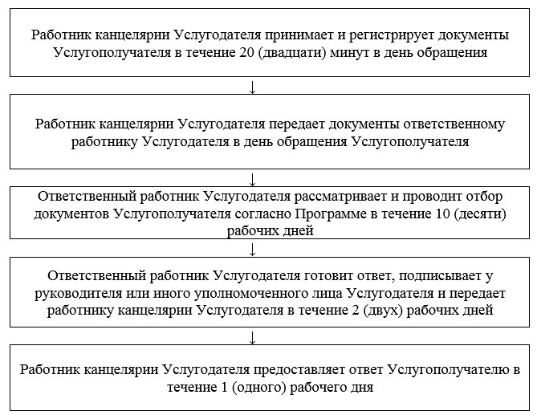

|  |  |
| --- | --- |
|  | Приложение 2 к Регламенту государственной услуги "Обучение субъектов частного предпринимательства в рамках программы "Дорожная карта бизнеса 2020" |

      Блок-схема описания последовательности процедур (действий)

      прохождения каждого действия (процедуры) с указанием длительности

      каждой процедуры (действия), в процессе оказания государственной

      услуги по компоненту "Обучение топ-менеджмента малого и среднего

      предпринимательства"

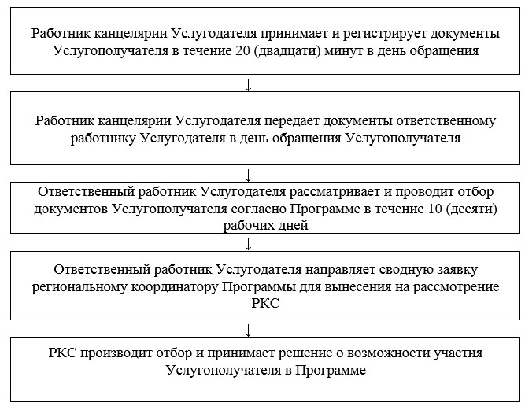

|  |  |
| --- | --- |
|  | Приложение 3 к Регламенту государственной услуги "Обучение субъектов частного предпринимательства в рамках программы "Дорожная карта бизнеса 2020" |

      Справочник бизнес-процессов оказания государственной услуги по

      инструменту "Деловые связи"

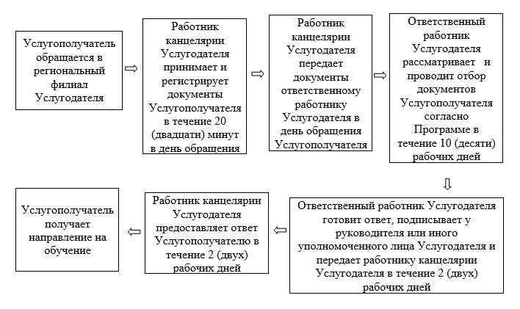

|  |  |
| --- | --- |
|  | Приложение 4 к Регламенту государственной услуги "Обучение субъектов частного предпринимательства в рамках программы "Дорожная карта бизнеса 2020" |

      Справочник бизнес-процессов оказания государственной услуги по

      компоненту "Обучение топ-менеджмента малого и среднего

      предпринимательства"

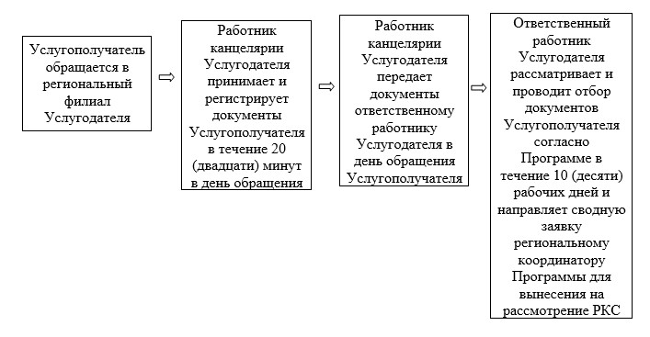

© 2012. РГП на ПХВ «Институт законодательства и правовой информации Республики Казахстан» Министерства юстиции Республики Казахстан